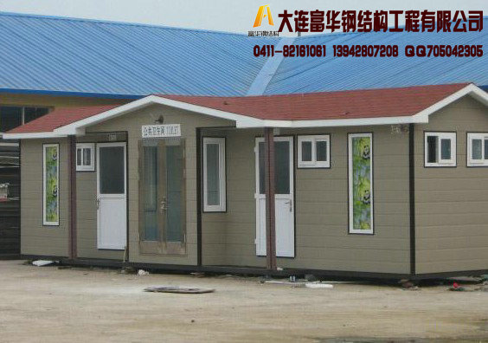

大连富华钢结构工程有限公司有限公司是一家环保产品技术研发和生产的专业化公司，致力于最新型节能、环保、生态产品的研发、生产和销售。公司具有完善的科研、开发、设计、生产、销售和售后服务体系，推出了多项科技含量高、设计独特的各类“环保卫生间”和“轻型房屋”产品，得到了广大用户和社会各界的高度赞誉。

公司目前已实现了年产五万套“新型富华免水冲厕具”及年加工三千间各式“环保厕所”及“轻型房屋”的生产能力。厕所采用先进的设计理念和更人性化的设计，博采当今各类卫生间技术之精华，集机械、电动、自动化、生物于一体，经过近几年来的广泛使用，已达到国内领先水平。其优越的清洁卫生、方便节能、舒适美观、生态环保、移动自如等特性造就了其优良的品质。产品已覆盖了全国多个省市自治区的城市环卫、旅游景区、园林、高速公路、集贸市场、车站、码头、广场、地铁、大型集会现场、公园、军事设施、建筑工地、海滨度假村、水电站、等各种场所。

公司引进国内外先进技术和建筑材料，开发出适合国内建筑工程特点的各类轻型房屋产品，其不受季节、地域、气候限制，采用干挂法施工，产品可随意设计，可整体移动、可现场组装，集重量轻、防寒、隔热、抗震、隔音、透气、美观、工期短等多功能于一体。公司将新型环保建材广泛应用在别墅、办公房、厂房、餐厅、度假村、商亭、警亭、垃圾房、环保厕所、信报亭、门卫房等民用、公用建筑中，成为市政、集市、公园、小区、景区等单位绿色环保规划设计中的首选。

公司奉行“以人为本、用户至上”的服务原则，“唯实诚信、秉承双赢”的经营理念，竭诚为广大用户提供最优质的产品和全方位的服务。

主要产品有：

(一) 环保厕所

? 免水冲打包式新型厕具 （有蹲式和坐式两种；电动式、全自动式、脚踏式、电动/脚踏一体式、蓄电池供电式、太阳能供电式等各种类型）

? 生态免水冲环保厕所

? 全自动免水冲环保厕所

? 太阳能供电免水冲/水冲厕所

? 拖挂式/吊装式移动厕所

? 泡沫封堵式全自动节水厕所

? 生物循环水生态卫生间

? 新型水冲厕所

(二) 轻钢移动房屋

? 岗亭、商亭、售票亭、警亭、书报亭、收费亭、售货亭、电话亭；

? 门卫房、垃圾转运房、物业管理用房、小型办公室、警务工作站；

? 轻钢或木制结构的别墅、写字楼、度假村、集贸市场、餐厅、酒吧等。

主要配置：脚踏式蹲便器、不锈钢扶手、衣帽钩、整容镜、免水杀菌洗手液、不锈钢手纸盒、废纸桶、智能节能型照明系统、无人显示装置、自动排风送风系统、厕所广告灯箱、厕所标牌、台阶。3、管理间的主要配置：照明系统、总电源箱、电器控制箱、电源接入口等。二、 钢架结构整个厕所的承重结构均为框架型钢结构，整体结构构件选材和焊接符合国家标准，国标免检钢骨架结构，壁厚均在1.2mm以上，经防腐处理，吊装或铲装移动时，可保证产品牢固性。三、 装饰用材厕所室内外装饰均采用绿色环保建材外墙材料：外墙采用进口金属保温雕花板或铝塑板或彩钢夹芯板，色彩稳定、冲水喷洗即可除尘，不褪色、不剥落；抗紫外线辐射和水汽酸碱侵蚀，不宜老化；具有韧性、不易损坏，隔音隔热性能强，抗外力冲击不易碎裂破损；自熄阻燃达到难燃级标准外墙标识：设有明显男女共用厕位等标识。屋顶材料：满足防水和保温隔热的要求。厕间装饰：内墙采用绿色环保建材，防火、防腐蚀且便于清洁的塑料扣板做装饰面，顶采用专用铝塑板作为饰面材料（铝厚20丝）或多彩瓦。技术优势无需上下水管道，不用水冲；智能化控制，自动打包换袋；操作便捷，体积小，移动方便，不受地域、环境、温度的限制，通风性能好。

总公司：0411-82161061 13942807208 dlfhcb@163.com QQ705042305 盘锦：18604279765 铁岭：15898009749 葫芦岛：13352195595

